附件6
市评职称申报流程

（本流程对申报卫生专业技术人员职称、高校教师职称、党校教师职称、中等职业学校教师职称、中小学教师职称、技工学校教师职称、体育专业人员职称、乡村工匠专业人才职称不适用）

一、评前公示：申报人所在单位在单位显著位置将申报人的《（）级职称申报人基本情况及评审登记表（申报评审表三）》张榜或在单位网站首页公示5个工作日，在单位会议室等公共场所放置申报人的学历学位证书、职称证书、继续教育证书、业绩成果材料、学术成果材料、工作总结等评审申报材料，以供查验。

二、单位注册账号：①访问“东莞市人力资源和社会保障局”官网（http://dghrss.dg.gov.cn/），在首页点击“专业技术人才服务系统”（以下简称系统），如下图：
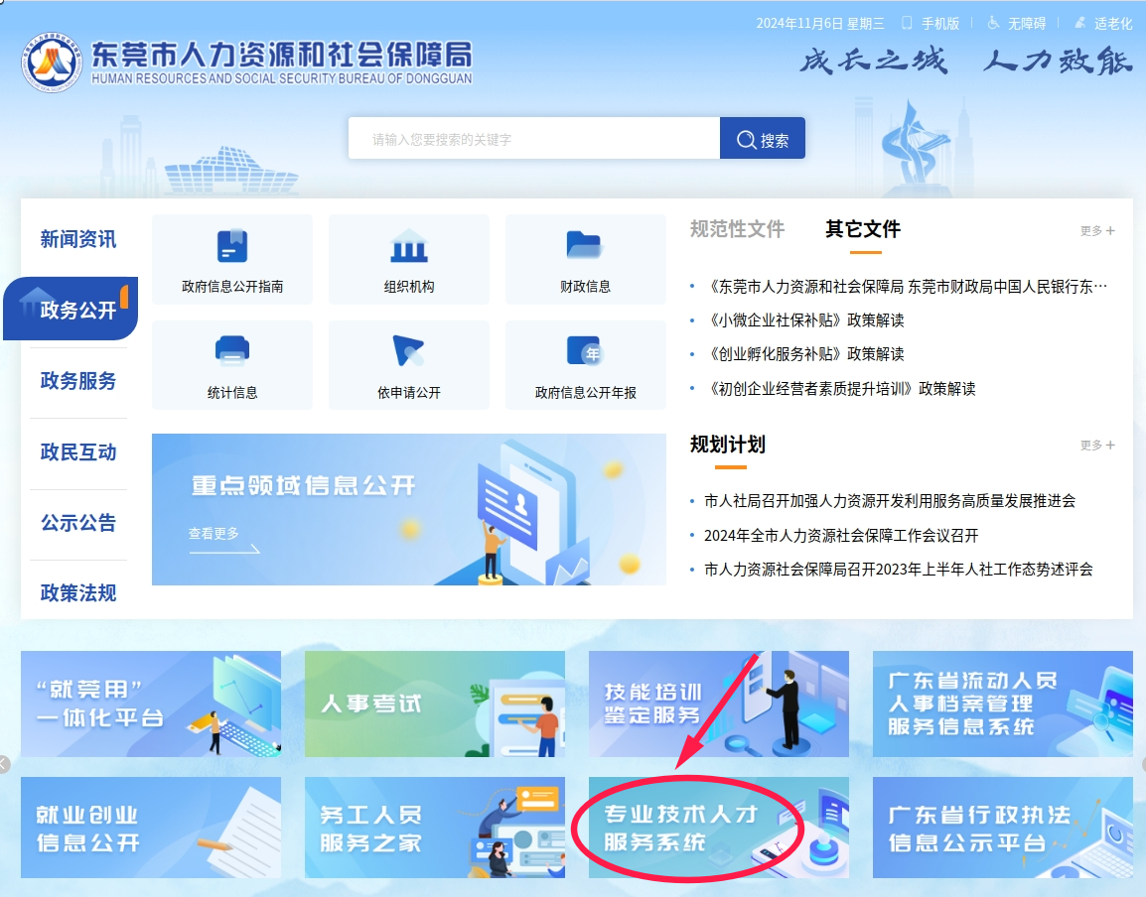
②点击系统首页的“使用省统一账号登录”登录单位账号，选择“法人登录”，由法人使用微信扫描功能进行人脸识别和实名认证，将信用等级升级到L3级别。

三、个人线上申报：①申报人登录系统，点击“人才信息管理”，完善个人信息。
②选中“个人服务”菜单中的“评审”或“考核认定”，如下图：
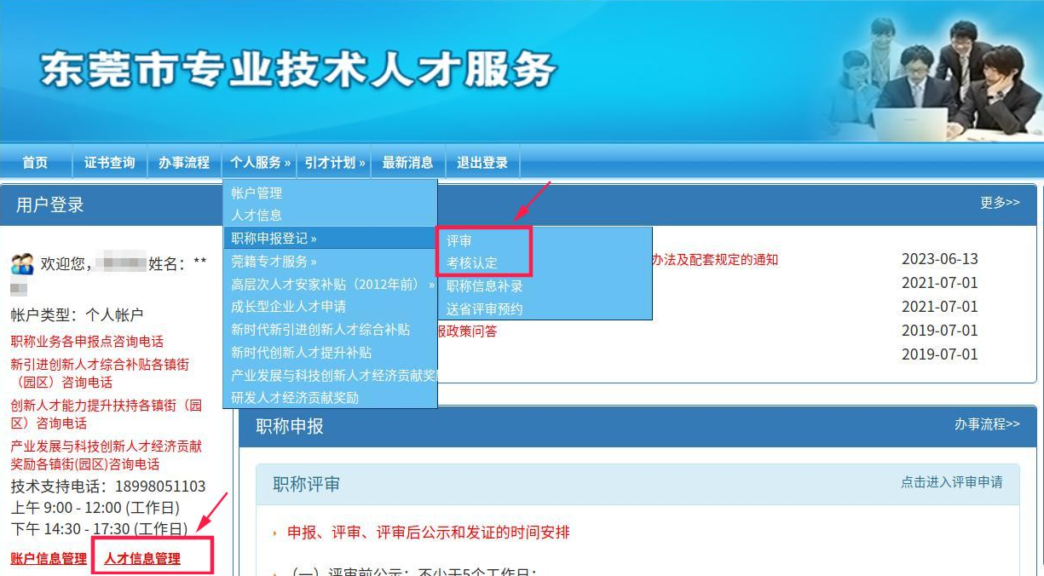
点击“新申请”进行申报。申报时应按指示填写信息并上传清晰的彩色扫描件（或照片），③点击“送审”完成个人申报步骤。
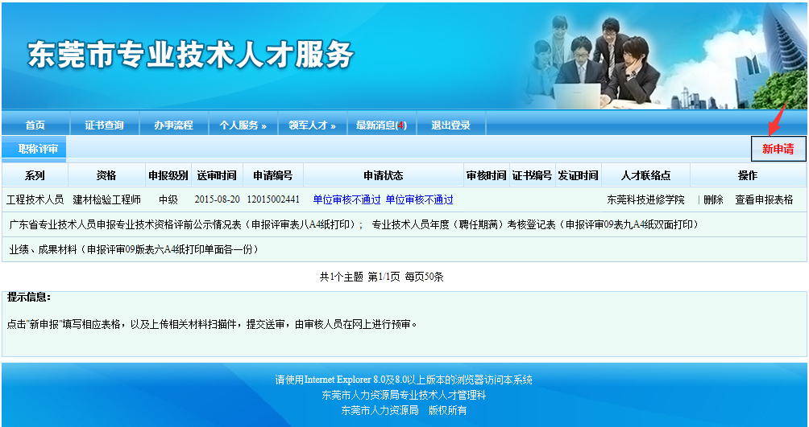

四、单位线上审核：申报人所在单位登录系统，选中“单位服务”中的“个人职称审核管理”，如下图：
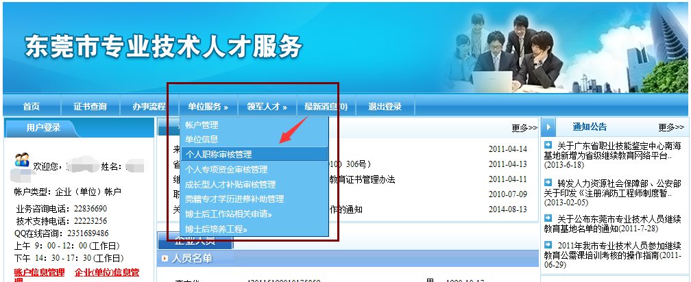
点击最右边的操作按钮审核申报人的送审材料，如下图：
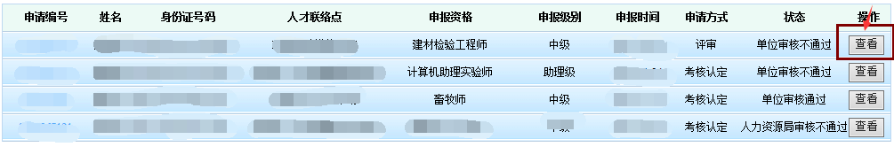
按要求填写相关情况和意见，点击“提交”完成单位审核步骤。

五、职称申报点线上审核：经单位审核通过的申请将由系统根据申报人选定的评委会和职称服务联络点，自动跳转到对应的职称申报点审核。审核通过的，系统向申报人发出短信通知；审核不通过的，由申报点退回给申报人或单位重新修改后再送审。

六、递交纸质材料：申报材料经审核通过的申报人，按短信通知内容要求通过系统打印申报表格，用牛皮纸档案袋把申报表格连同相关的附件材料装好，在规定时间内送职称申报点。

七、缴费：职称申报点通知申报人凭《东莞市非税收入缴款通知书》到银行或通过微信扫码缴费。申报人缴费后，交回《广东省非税收入（电子）票据》第三联或缴费截图给申报点。

八、结束。

